3장 컴퓨터의 산술과 논리 연산 (10점)

1. 산술논리연산장치에 대한 상태레지스터이다. A=0010 0001과 B=1111 1111을 산술논리연산장치에 의해 A+B를 실행한 후 각 플래그의 상태는? (단, 2의 보수로 저장 및 연산한다.) (1점)

V (오버플로우): 1  
 Z (제로): 0

S (부호): 1  
 C (Carry): 0

1. 다음 2진수 연산은 어떤 논리연산인가? (1점)

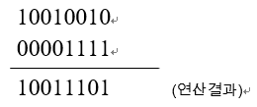

XOR 연산

1. 8비트의 자료 11011001에 대하여 논리적 좌측 시프트 연산을 1비트씩 2번 했을 때 산술적 우측 시프트 연산을 2번 했을 때의 결과값은 각각 어떻게 되나? (2점)

논리적 좌측 시프트 2번 했을 때: 01100100

산술적 우측 시프트 2번 했을 때: 11110110

1. 컴퓨터에서 MAR (Memory Address Register)의 역할은? (1점)

프로그램 카운터(PC)에 저장된 명령어 주소가 시스템 주소 버스로 출력되기 전에 일시적으로 저장되는 주소 레지스터로, CPU 내부 주소 버스와 시스템 주소 버스 사이에서 버퍼(일시적 저장 장소) 역할을 한다.

1. MBR (Memory Buffer Register)의 역할은? (1점)

기억장치로부터 인출된 데이터의 버퍼(일시적 저장 장소) 역할을 하며 데이터를 처리하기 위해서 거쳐가야 한다.

1. 서브루틴에서 메인프로그램으로 돌아갈 때 복귀주소 return address가 저장된 위치를 기억하는 레지스터는? (1점)

답: ESP(Stack Pointer)

1. 기억 장소가 1Mbyte인 컴퓨터의 명령어 구성이다. 이 명령어가 가질 수 있는 최대 operation 수는? (1점)

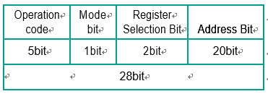

답: 32개

1. 2-주소명령어형식으로 다음 연산을 표와 같이 수행 했을 때 각 ( )에 알맞은 것은? (단, R1, R2는 레지스터) (1점)

Y= (A+B) x (C+D)

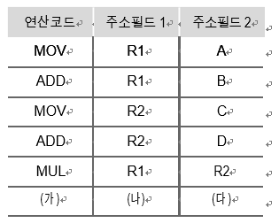

(가): MOV

(나): M[Y]

(다): R1

1. 명령어의 operand 부분에 실제 데이터를 갖고 있는 방식은? (1점)

답: 즉시주소지정방식